第04天 声的利用 噪声的危害和控制
中考频度：★★★★★ | 难易程度：★★☆☆☆

为打造“宜居城市”郑州市市区严格控制噪声污染，市区要多植树是在_____________减弱噪声；如图为路边安装的噪声监测装置，反映的是噪声的_________（选填“音调”“响度”或“音色”）。
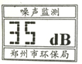
【参考答案】传播过程中 响度
【知识补给】
乐音和噪声的对比
区  别 | 名称 | 乐音 | 噪声
区  别 | 定义 | 听起来优美动听的声音 | 听起来嘈杂刺耳的声音
区  别 | 产生原因 | 物体有规则振动产生的声音 | 物体无规则振动产生的声音
区  别 | 环保角度 |  | 凡是影响人们正常学习、工作和休息的声音，以及对比人们要听的声音产生干扰的声音都是噪音
区  别 | 波形 | 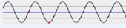 | 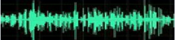
联系 | 乐音和噪声都是物体振动产生的，并没有严格的限制，有些声音从物理角度是乐音，但从环境保护角度是噪音；大小都用分贝（dB）做单位

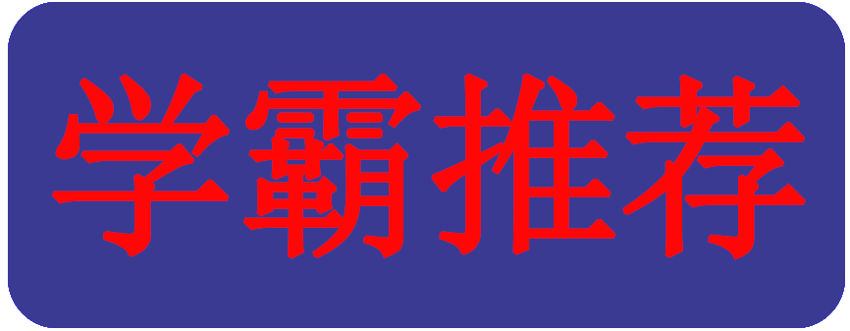
关于声现象，下列说法正确的是
A．二胡演奏出的乐音，是由弦的振动产生的
B．声音和光在空气中传播时，声音传播的较快
C．声音在空气中传播比在水中传播得快
D．跳广场舞时喇叭播放的歌曲都是乐音
关于声现象，下列说法正确的是
A．声音可以在真空中传播
B．调节手机音量是为了改变声音的音调
C．超声波能粉碎人体内的结石说明声波能传递信息
D．摩托车排气管上安装消声器是为了在声源处减弱噪声
关于声现象，下列说法正确的是
A．只要物体振动，人们就能听到声音
B．人们能分辨蛙声和蝉鸣，是因为它们的音调不同
C．学校周边“禁止鸣笛”，是在声源处控制噪声
D．人们利用超声检测锅炉是否有裂纹，说明声音可以传递能量
弹钢琴时手指按压不同的琴键是为了改变声音的__________；利用超声波清洗眼镜说明声波能够传递__________；利用声呐系统能测出海水的深度，利用此种方法不能测量地球和月球之间的距离，这是因为_____________。
如图甲所示，在医院里医生通过听诊器给病人诊病，是利用了声可以传递__________（选填“信息”或“能量”）的性质；另外，在医院里我们还经常看到如图乙所示的“静”字，其目的是提醒大家要注意控制好声音的___________（选填“音调”、“响度”、或“音色”），以免影响他人。
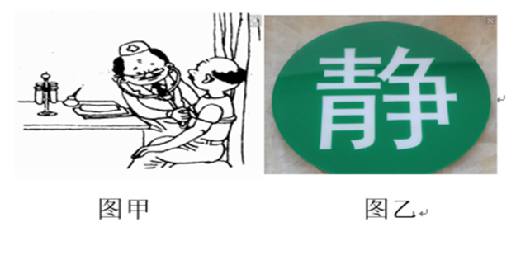
2018年5月13日清晨，我国首艘国产航母离港海试，向作战舰艇迈出关键一步。甲板上的工作人员要佩带有耳罩的头盔是为了在__________防治噪声。
阅读下面的短文
潜艇的“耳目”——声呐
潜艇最大的特点是它的隐蔽性，作战时需要长时间在水下潜航，这就决定它不能浮出水面使用雷达观
察，而只能依靠声呐进行探测，所以声呐在潜艇上的重要性更为突出，被称为潜艇的“耳目”。
声呐是利用水中声波对水下目标进行探测、定位和通信的电子设备，是水声学中应用广泛的一种重要装置。
声呐能够向水中发射声波，声波的频率大多在10 000 Hz~30 000 Hz之间，由于这种声波的频率较高，可以形成较强指向性。声波在水中传播时，如果遇到潜艇、水雷、鱼群等目标，就会被反射回来，反射回来的声波被声呐接收，根据声信号往返时间可以确定目标的距离。
声呐发出声波碰到的目标如果是运动的，反射回来的声波（下称“回声”）的音调就会有所变化，它的变化规律是：如果回声的音调变高，说明目标正向声呐靠拢；如果回声的音调变低，说明目标远离声呐。
请回答以下问题：
（1）人耳能够听到声呐发出的声波的频率范围__________Hz到__________Hz。
（2）①如果停在海水中的潜艇A发出的声波信号在8 s内接收到经B潜艇反射回来的信号，且信号频率不变，潜艇B与潜艇A的距离s是__________。（设声波在海水中传播速度为1 500 m/s）
②停在海水中的潜艇A继续监控潜艇B，突然接到潜艇B反射回来的声波频率是变低的，说明潜艇B与潜艇A的距离__________。
（3）在月球上能否用声呐技术测量物体间的距离？为什么？
答：__________、_________________________。

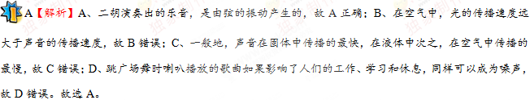
D【解析】声音的传播需要介质，声音不能在真空中传播，故A错误；调节手机音量是为了改变声音的响度，故B错误；超声波能粉碎人体内的结石说明声波能传递能量，故C错误；摩托车排气管上安装消声器是为了在声源处减弱噪声，故D正确，故选D。
C【解析】A．声音由物体的振动产生，但物体振动时，其频率可能不在人的听觉范围内，所以人们可能是听不到此声音的，故A错误；B．音色是发声体特有的特征，可以用来区分声源，所以人们能分辨蛙声和蝉鸣，是因为它们的音色不同，故B错误；C．学校周边“禁止鸣笛”，是在声源处控制噪声，故C正确；D．人们利用超声检测锅炉是否有裂纹，说明声音可以传递信息，故D错误；故选C。
音调 能量 真空不能传声
【解析】弹钢琴时手指按压不同的琴键是为了改变声音振动的频率，改变声音的音调；利用超声波清洗眼镜，说明声波能够传递能量；超声波的传播需要介质，因为地球到月亮之间是真空，所以超声波不能传播。不能用超声波测量地月距离。
信息 响度
【解析】医生通过听诊器给病人诊病，听诊器可以让医生判断病人的状况，所以此时的声音传递的是信息；图乙所示的“静”字，其目的是提醒大家要注意控制好声音的响度，以免影响他人。
人耳处
【解析】减弱噪声的途径有三种：在声源处减弱噪声、阻断噪声的传播、在人耳处减弱噪声。甲板上的工作人员要佩带有耳罩的头盔是为了人耳处减弱噪声。
（1）10 000 20 000 （2）①6 000 m ②变大 （3）不能 因为真空中不能传播声音
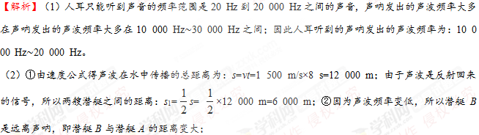
（3）月球上不能用声呐技术来测量物体间的距离，因为月球上没有空气，真空不能传声。
